Tropski deževni gozd

Pragozd je skrivnost in težko opredeljivo božanstvo. V njem je skoraj vse, kar njegovo prebivalci potrebujejo: hrana in pijača, lubje za obleko, ovijalke za vrvi in zanke, korenine in sokovi za zdravila. Več srednjeafriških ljudstev ima pragozd za bivališče duhov, za »drugi svet«, v katerem živijo duhovi zato mora vsak, ki se hoče odpraviti vanj, poskrbeti za določene varnostne ukrepe in opraviti določene obrede. Gozd je tudi prebivališče hudobnih škratov, ki so mojstri v čaranju.

*Mitologija, Afriški miti*

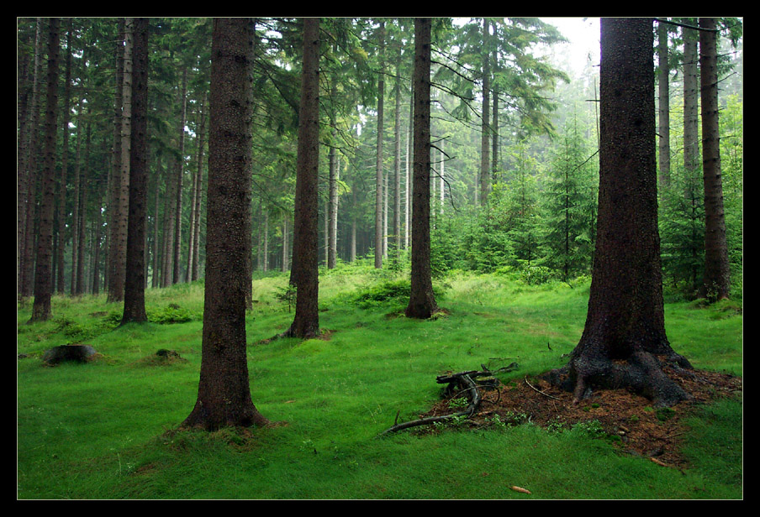

# Območja tropskega gozda

Tropski deževni gozd najdemo v:

1. Južni Ameriki
2. Srednji Ameriki
3. Afriki
4. Indiji
5. Avstraliji
6. Indoneziji

## Rastlinstvo in živalstvo v tropskih deževnih gozdih

V tropskih deževnih gozdovih rastejo rastline v treh do petih »nadstropjih«. Vsako nadstropje je svet v malem in v njem živijo različne živalske vrste. Življenju v tem okolju so tako prilagojene, da lahko kar najbolj izkoristijo obilno ponudbo hrane.

### Drevesne krošnje

Posamezna drevesa, katerih vrhov se dvigujejo nad gosto listnato streho, lahko zrastejo tudi več kot 60 metrov visoko. Tu živijo predvsem ptice in žuželke.

### Listnata streha

Drevje dosega višino od 20 do 40 metrov in sestavlja tako gosto plast listja, da sončni žarki le redko prodrejo do nižjih plasti. Kljub temu da so drevesa precej visoka, imajo le redka močna debla. Skoraj vsa so zimzelena. Temno, usnjato listje jim odpade vselej, kadar zraste novo listje. Drevesni listi so pogosto priostreni in žlebičasti, da deževnica hitro odteče z njih. Sesalci, plazilci in ptiči, ki živijo v listnati strehi, spretno skačejo z drevesa na drevo, da pridejo do hrane. Imajo kljukaste šape, dolge kremplje in oprijemalne repe.

### Srednja plast

Drevesa zrastejo od 5 do 20 metrov visoko. Njihove krošnje niso tako goste kakor v listnati strehi, čeprav je mejo med njima težko določiti. Drevje srednje plasti je dovolj močno, da vzdrži težo tako velikih živali, kot je leopard. V tej plasti uspevajo epifiti – rastline, ki na drevesnih deblih iščejo oporo, da lahko prestrežejo več sončne svetlobe in v skorji gostiteljev najdejo humusno hrano. Med epifite spadajo ananasovke in orhideje.

#### Grmovna plast

Rastlinstvo tega nadstropja, ki sega do 5 metrov visoko, je v primerjavi z nadstropji nad njimi pičlo. Sestavljeno je iz mladih dreves in grmov, ki so podrast med debli velikih dreves. Živali iz tega nadstropja živijo obenem tudi na tleh.

#### Podrast

Podrast je zelo slabo razvita. Rastline so prilagojene senci. Tu ni trave. Do tal seže komaj 1% dnevne svetlobe, tako da številni sesalci živijo v poltemi. Vlagi in somraku so se najbolj prilagodili mravlje in termiti. Glive in mikrobi pospešujejo razkrajanje gnijočega listja, plodov in vej, ki so hrana hitro rastočem drevju.

Tropski deževni gozdovi uspevajo v vlažnem in vročem ekvatorialnem podnebju, za katero so značilne pogoste in izdatne padavine. Temperature so vse leto enakomerne, večje so le razlike med dnevom in nočjo. Povprečne temperature so od 24 do 30 °C, redko se hladi pod 21 °C ali se segreje nad 32 °C. Povprečno pade 2000 mm in več dežja (4000 mm) na leto, nikoli pa manj kot 1500 mm. Padavine so enakomerno razporejene preko celega sveta. Zaradi vsakodnevnih nalivov je v zraki veliko vlage. Letnih časov ni.

##### Ljudje v tropskih deževnih gozdovih

V tropskih deževnih gozdovih živijo različna plemena, kot so Pigmejci v Afriki in amazonski Indijanci v Južni Ameriki. So nomadi, torej se selijo iz kraja v kraj. Nekatera plemena se preživljajo z lovom in nabiralništvom. Živijo ubrano z gozdom, prehranjujejo se z mesom (plen zasledujejo s puščico in lokom), oreški, jagodičjem in drugimi plodovi. Z gozdom gospodarijo preudarno, saj s posegi vanj ne povzročajo škode in ne zmanjšujejo njegove naravne vrednosti.

Danes je večina prebivalcev deževnega gozda stalno naseljena in pridela večino hrane na gozdnih krčevinah. Dobijo jih tako, a gozd krčijo s požiganjem. Večja drevesa podrejo in jih kar tam sežgejo. Tako nastanejo majhne, z zoglenelimi štori in debli posajene jase. Pognojijo jih s pepelom in na njih posadijo poljščine. Po dveh ali treh letih je rodovitna prst izčrpana, tako da si morajo izkrčiti novo jaso. Umetnih gnojil namreč skoraj ne poznajo, naravnega gnoha pa nimajo, ker ne rodijo živine.

Dejstva o tropskih deževnih gozdovih za razmislek

* Tropski deževni gozdovi pokrivajo okoli 7% Zemljinega površja
* Približno 33% vseh tropskih gozdov na Zemlji je v Amazoniji v Braziliji
* Vsako leto se zaradi požiganja gozdov sprosti v ozračje okoli dve miljardi ton ogljikovega dioksida
* Od leta 1945 do danes je bilo uničenih 40% tropskih deževnih gozdov na Zemlji
* 25% vseh zdravil, ki jih uporabljamo danes, izvira iz rastlin tropskega deževnega gozda
* 1/5 vsega učinka toplote grede pripisujejo požiganju tropskih deževnih gozdov
* Vsako sekundo izgine na nogometno igrišče velik del tropskega deževnega gozda
* Zaradi uničevanja tropskega deževnega gozda vsak dan izumre več kot 50 vrst rastlin in živali
* Eno samo drevo v Amazoniji je lahko dom 43 vrstam mravelj – približno toliko jih je na vsem Britanskem otočju
* Zaradi uničevanja tropskega deževnega gozda izgubimo okoli 50 miljard ton vrhnje plasti zemlje na telo

